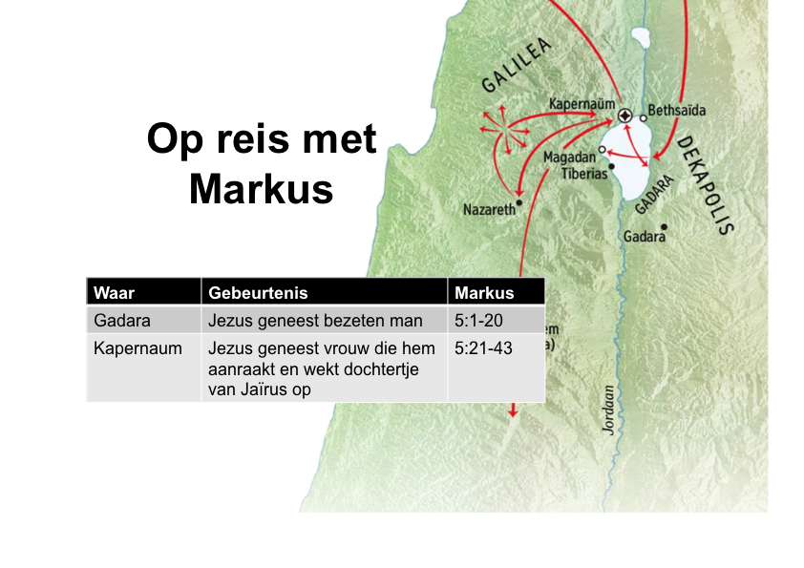

We zijn bezig met de preekserie: Op reis met Markus. We zien ontmoetingen en gesprekken die Jezus had tegen de achtergrond van de eerste eeuw. Door ons te verdiepen in de tijd en omstandigheden waarin Jezus leefde, komen de verhalen tot leven.

Vandaag komen we Jezus tegen aan de overkant van het meer in de streek van Gadara. Daar heeft Jezus een ontmoeting met een man die op een begraafplaats leeft. Hij is ernstig in de war.

**Om na te lezen:**

* Markus 5:1-20
* 1 Koningen 17, 18

**Bespreek (of overdenk) de volgende vragen:**

* Wat sprak je aan in de preek?
* Wat herken je van gebondenheid in je eigen leven?
* Wat heb je hierin nodig van God?
* Welke vrijheid herken je in je leven?
* Wat zou God door deze preek tot je willen zeggen?
* Wat ga je hiermee doen?

**Om te bidden:**

* Bespreek met God wat je aansprak en waar je moeite mee hebt.
* Bid voor de punten die je hierboven overdacht of besproken hebt.

**Voorbereiding voor volgende week:**

Lees ter voorbereiding voor volgende week alvast Markus hoofdstuk 6 door.